**Памятка родителям по созданию благоприятной семейной атмосферы.**

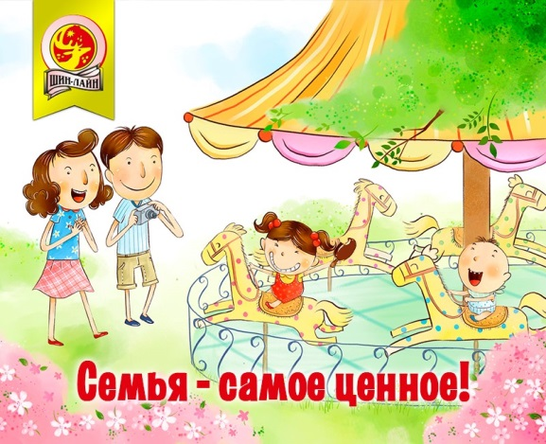

Семья для ребёнка – это место его рождения и становления. Именно в семье ребёнок получает азы знаний об окружающем мире, о добре и зле, о порядочности, об уважительном отношении к материальным и духовным ценностям. Семья первая среда приобщения ребёнка к социальной жизни.

* Объединяйтесь, когда нужно преодолеть какие-то трудности, всё делайте сообща. Обязанности в семье необходимо распределить. С раннего детства детей необходимо приучать к чистоте, осознанно выполнять все действия, связанные с гигиеной, объяснять, что навыки эти помогут им сохранить здоровье, не болеть, быть сильными, физически крепкими.

* Во всём нужно действовать собственным примером. Личный пример – это единственный способ завоевать уважение детей. Трудно запретить взрослеющему ребёнку курить, если сам родитель курит. Нельзя добиться аккуратности и вкуса в одежде девочки, если сама мама неаккуратна.

* Говорите обо всём без боязни и сохраняйте доверие к тому, кто задаёт каверзные вопросы и противоречит. Вызывайте детей на разговор: о вашей работе, о делах, о предстоящем отпуске и т.д. Спорьте, но сохраняйте доброе отношение, доверие, уважением к детям, которые спорят с вами.

* Радуйтесь тому, что у них возникают собственные взгляды, свои убеждения, пусть они отличаются от ваших, лишь бы были они разумными. Умейте признавать свою неправоту.

* От того, как родители разбудят ребёнка, зависит его психологический настрой на весь день.

* Если у вас есть возможность погулять с ребёнком, не упускайте её. Совместные прогулки – это общение, ненавязчивые советы, наблюдения за окружающей средой.

* Научитесь встречать детей после их пребывания в дошкольном учреждении. Не стоит первым задавать вопрос: «Что ты сегодня кушал? » - лучше задайте нейтральные вопросы: «Что было интересного в садике? », «Чем занимался? », «Как твои успехи? » и т. п.

* Радуйтесь успехам ребёнка. Не раздражайтесь в момент его временных неудач. Терпеливо, с интересом слушайте рассказы ребёнка о событиях в его жизни.

* Ребёнок должен чувствовать, что он любим. Необходимо исключить из общения окрики, грубые интонации.

Принимайте ребёнка таким, каким он есть. В одной и той же семье могут родиться и красивые, здоровые, умные дети, и дети прямо противоположные первым. И каждого, независимо от их качеств, родители должны с любовью принять.

**Секреты любви и взаимопонимания (Тайные мечты каждого ребенка)**

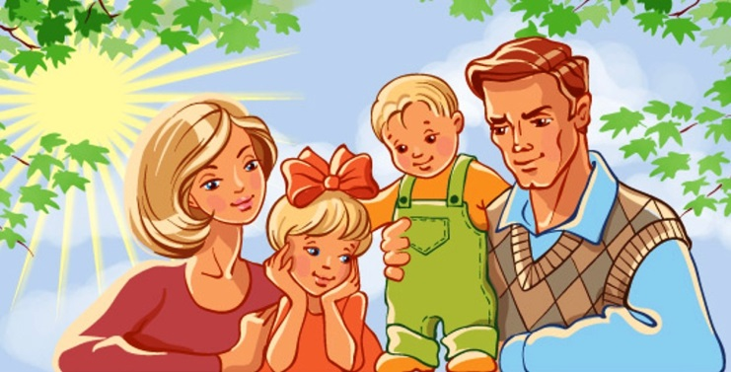

* Любите меня и позволяйте мне любить вас.

* Любите меня, даже когда я плохой.

* Не командуйте, просите меня.

* Не давайте мне того, что вы сами не имеете.

* Разговаривайте со мной, спрашивайте мое мнение.

* Спросите меня, что я делал сегодня в детском саду.

* Верьте мне. С вашей помощью у меня все получится.

* Обещаю, что я научусь говорить "извините", "пожалуйста" и "спасибо".

* Учите меня, что хорошо и что плохо. Делитесь со мной своими планами.

* Говорите мне, что вы меня любите, даже если вам не нравится то, что я делаю.

* Прощайте меня. Говорите мне, что вы меня понимаете, даже если я ошибаюсь.

* Пожалуйста, не сравнивайте меня с другими, особенно с моими братьями и сестрами.

* Наказывайте меня, когда я поступаю плохо. Хвалите меня, когда я поступаю хорошо.

* Говорите мне, что я вам нравлюсь. Говорите, что я единственный, что вы всегда будете любить меня, чтобы не случилось.

* Я знаю ещё некоторые замечательные слова: **"Я люблю тебя, мама и я люблю тебя, папа".**

*Создайте в семье атмосферу радости, любви и уважения!*